ИТОГОВАЯ КОНТРОЛЬНАЯ РАБОТА ПО МАТЕМАТИКЕ
ДЛЯ УЧАЩИХСЯ 10 КЛАССОВ
(гуманитарный профиль)

ДЕМОНСТРАЦИОННЫЙ ВАРИАНТ

I вариант
Часть 1

1.Упростите выражение 1 – (cos2x + sin²x)

2. Найдите множество значений функции у = 4-2 cos х
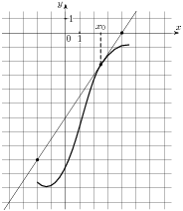
3. Решите уравнение sin 2х = 1
4. На рисунке изображён график функции и касательная к нему в точке с абсциссой . Найдите значение производной функции в точке .

5. Найдите производную функции у = -3х⁵ + cos(-3х)

6. На рисунке изображен график производной функции 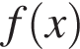, определенной на интервале 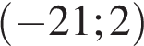. Найдите количество точек максимума функции на отрезке 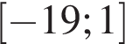.

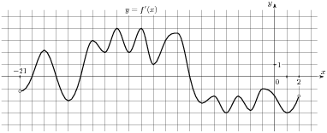

7. Из точки А к данной плоскости проведены перпендикуляр и наклонная, пересекающие плоскость соответственно в точках H и M. Найдите отрезок АV, если АH = 10 см, угол AMH равен 60°.
Ответ:___________________

8. Прямая 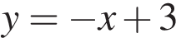 является касательной к графику функции 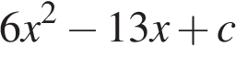. Найдите c.

Ответ: ______________________
Часть 2

9. Найдите наименьшее значение функции 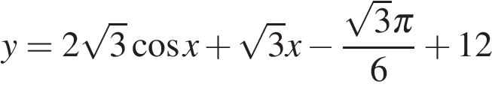 на отрезке

10. В правильной шестиугольной пирамиде SABCDEF, стороны основания которой равны 2, а боковые ребра равны 3, найдите угол между прямыми SD и CB.

11. Решите уравнение 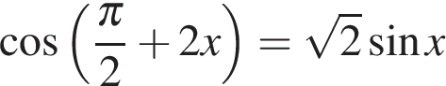
Найдите все корни этого уравнения, принадлежащие промежутку 